MATHEMATICS PAPER I
2026 CWED MOCK MARKING KEY
- $r({2r}^{2}-mr-{3m}^{2})$ M1
$r({2r}^{2}-3mr+2mr-{3m}^{2})$ M1
$r[r\left(2r-3m\right)+m(2r-3m)]$ M1
$r[(2r-3m)(r+m)]$ A1

- $=\frac{4}{8-2\sqrt{6}}×\frac{8+2\sqrt{6}}{8+2\sqrt{6}}$ M1
$=\frac{32+8\sqrt{6}}{64-24}$ M1
$=\frac{32+8\sqrt{6}}{40}$ M1
$=\frac{8(4+\sqrt{6})}{40}$
$=\frac{4+\sqrt{6}}{5}$ A1

- ${(x}^{\sqrt{bx}})^{2}=y^{\frac{x}{2}})^{2}$ M1
$x^{bx}=y^{x}$ M1
${(x}^{b})^{x}=y^{x}$ M1
$\sqrt[x]{{(x}^{b})^{x}}=\sqrt[x]{y^{x}}$ M1
$x^{b}=y$ A1

- $m=\frac{5t+2-(t+2)}{3t-2}=\frac{4t}{2t}=2$ M1 M1
$using y=mx+c$
$t+2=2t+ -1$ M1
$t=3$ A1

- $a.f=16$
$sf=\sqrt{16}=4$ M1
$hs=\frac{32}{4}=8cm$ M1 M1 A1

- $f\left(5\right)=\sqrt{5a+b}=3$ M1 M1
$5a+b=9$ ……..(1)
$f\left(8.5\right)=\sqrt{8.5a+b}=4$
$8.5a+b=16$ ………(2)
Solving (1 and (2)
8.5a + b = 16
-5a + b = 9 M1
3.5 = 7 M1
a = 2 and b = -1 A1 A1

- $S_{1}=8-2^{3-1}=8-4=4$ M1 M1
$S_{2}=8-2^{3-2}=8-2=6$
$T_{1}+T_{2}=6$
$T_{1}=6-4=2$ A1
Common ratio $r=\frac{2}{4}=\frac{1}{2}$ M1 A1

- $\vec{AB}=\vec{OB}-\vec{OA}=\left({3 \atop 2}\right)-\left({-4 \atop 1}\right)=\left({7 \atop 1}\right)$ M1 M1
$\left|\vec{AB}\right|=\sqrt{7^{2}+1^{2}}=\sqrt{50}=5\sqrt{2}$ M1 M1 A1

- $2L+\left[\begin{matrix}-2 & 0 \\ 1 & -1\end{matrix}\right]\left[\begin{matrix}-2 & 0 \\ 1 & -1\end{matrix}\right]=4\left[\begin{matrix}-1 & 2 \\ 3 & 1\end{matrix}\right]$ M1
$2L+\left[\begin{matrix}4+0 & 0+0 \\ -2-1 & 0+1\end{matrix}\right]=\left[\begin{matrix}-4 & 8 \\ 12 & 4\end{matrix}\right]$ M1
$2L+\left[\begin{matrix}4 & 0 \\ -3 & 1\end{matrix}\right]=\left[\begin{matrix}-4 & 8 \\ 12 & 4\end{matrix}\right]$ M1
$2L=\left[\begin{matrix}-4 & 8 \\ 12 & 4\end{matrix}\right]-\left[\begin{matrix}4 & 0 \\ -3 & 1\end{matrix}\right]$ M1
$2L=\left[\begin{matrix}-8 & 8 \\ 15 & 3\end{matrix}\right]$
$L=\left[\begin{matrix}-4 & 4 \\ 7.5 & 1.5\end{matrix}\right]$ A1

- <CBD = ½ 50º = 25 M1
<ODC = (180 – 50)/2 = 130/2 = 65º
<ABC = 180 – (20 + 65) = 95º M1
Y = 95º – 25º = 70º ………… ∆BMC ≡ ∆DMC M1 A1
<ODB = 65º – 25º = 40º
X + 70 + 40 + 20 = 180º M1
X = 50º A1

- $\frac{2a+3a+9a-3+9}{4}=3a+1$ M1
$15a-2=4(3a+1)$ M1
$15a-2=12a+4$
$3a=6$ M1
$a=2$ A1

- ${3x}^{2}-7x-1=0$ M1
$x=\frac{-(-7)±\sqrt{{(-7)}^{2}-4(3)(1)}}{2(3)}$ M1
$x=\frac{7±\sqrt{61}}{6}=\frac{7-\sqrt{61}}{6}or\frac{7+\sqrt{61}}{6}=-0.14 or 2.47$ M1 M1 A1

- r² = (25 - r)² + (10/2)² …………….Pythagoras theorem M1 M1
r² = 625 – 50r + r² + 25 M1
50r = 650 M1
r = 13cm A1

- for A: s = ½ (10 + 20)8 = ½ (30)(8) = 120m M1 M1
for B: s = ½ (8 + 3)30 = 165m M1
differences = 165 – 120m = 45m M1 A1

- 3x² + 12x + 5 = P(x² + 2xq + q²) + r M1
= px² + 2xpq + pq² + r
Comparing coefficients
X²: p = 3 A1
2pq = 12
q = 12/2(3) M1
q = 2 A1
r + pq² = 5
r + 3(2)² = 5
r = 5 – 12 = -7

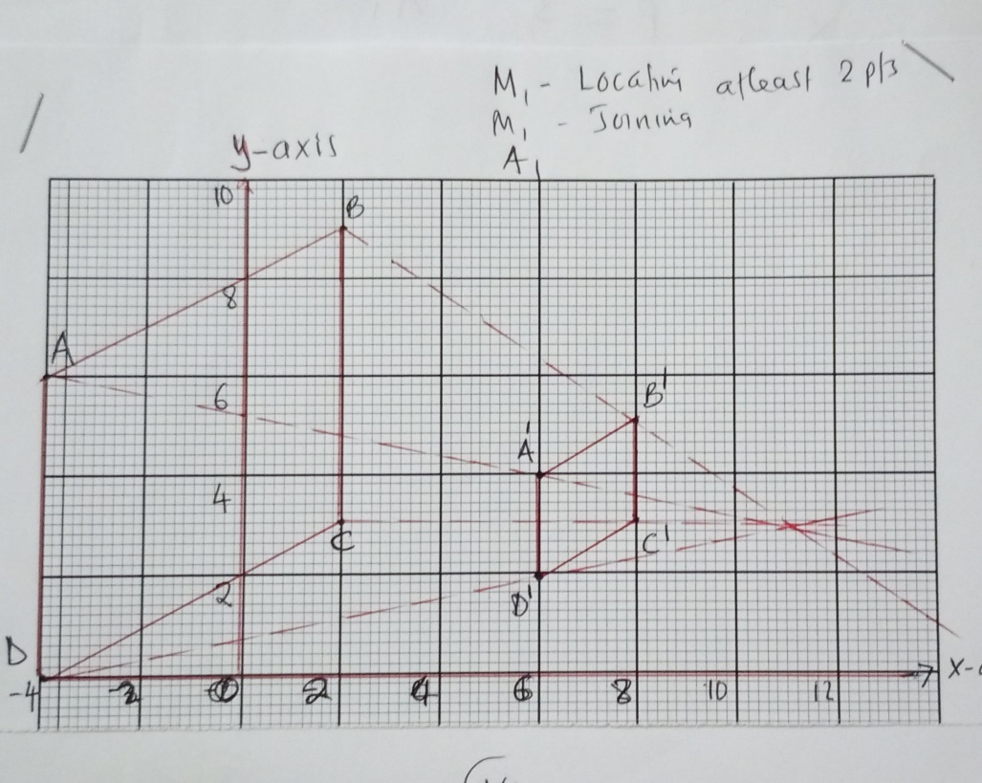
- i.

ii. 1. (11,3) M1 A1
2. Sf = 2/6 =1/3 B1

- $h=\frac{KV}{r^{2}}$ M1
$14=\frac{k×132}{3^{2}}$ M1
$K=\frac{126}{132}=\frac{21}{22}$ M1
Relationship $h=\frac{21}{22}\frac{V}{r^{2}}$ M1
$12=\frac{21}{22}×\frac{616}{r^{2}}$
$r^{2}=\frac{21×616}{12×22}$ M1
$r=\sqrt{49}=7$ M1 A1

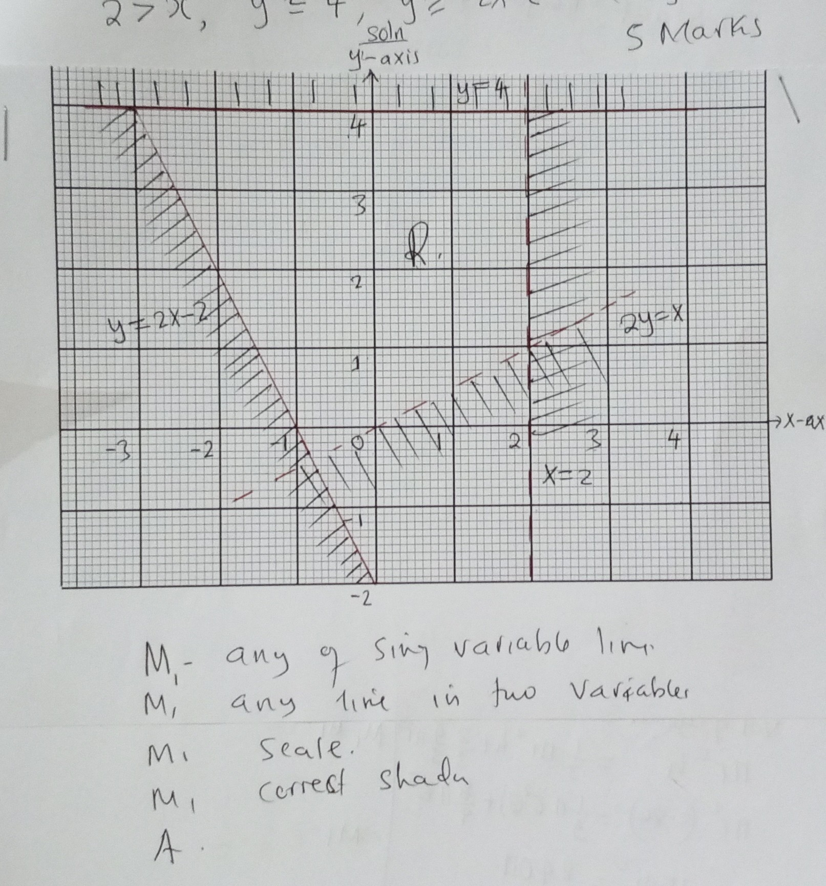

M1 – any of single variable line
M1 – any line in two variables
M1 – scale
M1 – correct shading
A1

- ${10}^{2}=6^{2}+h^{2}$
$h=\sqrt{64}=8cm$ M1
volume of cylinder = volume of cone + volume of hemisphere
${πr}^{2}h=\frac{1}{3}{πr}^{2}h+\frac{2}{3}\frac{4}{3}{πr}^{3}$ M1 M1
$πr^{2}\left(3.84\right)=\frac{1}{3}{π6}^{2}\left(8\right)+\frac{8}{9}{π6}^{2}$
$15{πr}^{2}=240π$ M1
$r^{2}=16$ M1
$r=4$ A1

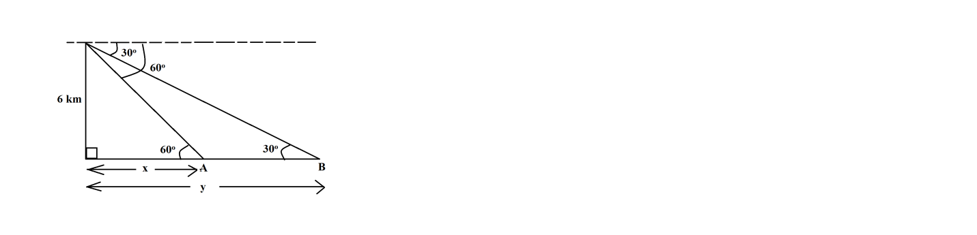

$\tan{30}=\frac{6}{y}$
$y=\frac{6}{\tan{30}}$ M1
$\tan{60}=\frac{6}{x}$
$∴x=\frac{6}{\tan{60}}$ M1
$AB=\frac{6}{\tan{30}}-\frac{6}{\tan{60}}$ M1
$AB=6.938=6.93 km$ A1

